IYC2025木製バッジのご案内（兼 ご注文書）
[全国森林組合連合会 販売課取扱商品]
日付 | 令和 年 月 日
商品名 | IYC2025木製バッジ
商品画像 | 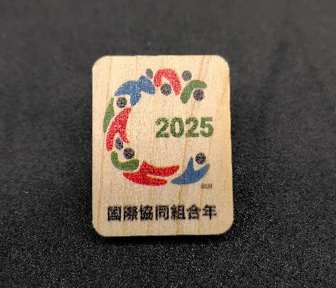  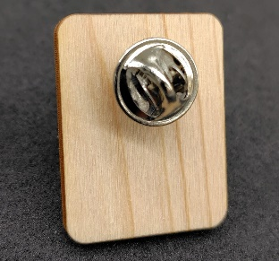  表 裏
商品名 |  | ロット | 単価  （円／個） | 注文数  （個）
IYC2025木製バッジ  (消費税・送料別途) |  | 10個～ | 430
納品先 | 名称
 | 郵便番号
 | 住所
 | 電話番号
 | FAX番号
 | e-mail
備 考
○当商品は受注販売となります。
・受注締切日：令和７年３月７日（金）
・納品予定日：令和７年４月上旬頃より順次

※在庫状況によっては受注締切後でもご注文をお受けできる場合がございます。
※ご注文に関するお問い合わせは以下までお願いいたします。
連 絡 先 | 全国森林組合連合会 系統事業部販売課
取扱商品 | 国産材製品 https://www.zenmori.org/kanbatsu/goods/  間伐材マークhttps://www.zenmori.org/kanbatsu/
TEL | 03-6700-4733

- 注文書送付先
FAX ：03-3258-5611
Mail：hanbai02@zenmori.org

